Михалева М.С. 6 класс. Музыка 08.11.2000
Урок 6. Тема 2 ( ч). Музыкальный фольклор народов России.
Тема. «Создаёт музыку народ, а мы художники, её только аранжируем.» (М. Глинка). Фольклор – «народная мудрость».
Цель урока: Знакомство с программной инструментальной музыкой и вокальными сочинениями на основе различных литературных источников (русское народное сказание, сказки разных народов).
Задание 1. Прочитать теоретический материал.
Фольклор-художественное творчество широких народных масс, преимущественно устно-поэтическое творчество. Музыкальный фольклор- это народные песни, танцы, былины, и инструментальные наигрыши. В отличии от профессиональной музыки, фольклор не знает авторства.
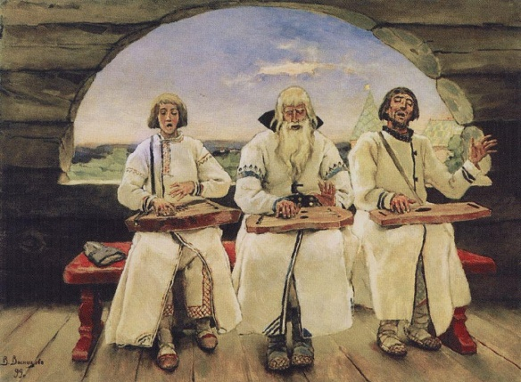
Жанры русского песенного фольклора
1. Песни, которые связаны с календарём и календарными праздниками и обрядами (закликание и встреча весны, «жаворонки», ранневесенние и летние троицкие хороводы, песни жатвенной страды и сенокоса, поздравления с новым годом,колядки и песни-гадания, маслиничные песни).
2. Песни, которые связаны с различными событиями в личной и семейной жизни людей (песни на рождение ребёнка, крестильные песни, колыбельные, детские игровые хороводы, величальные, свадебные и рекрутские песни, похоронные плачи и причеты, поминальные молитвы и духовные стихи). Кумушки, ой кумушки.
3. Эпические песенные жанры (былина, сказ, скоморошины и небылицы, некоторые духовные стихи, баллады, исторические песни). Курушка-Рябушка.
4. Лирические песни (песни о любви – счастливой и неразделённой, трагической, протяжные песни, «страдания», городские песни и канты).
5. Песни будней и праздников (солдатские и студенческие песни, мореходные навигационные песни, трудовые – бурлацкие, артельные, крестьянские песни, праздничные – виватные , балаганные, шуточные песни
Задание на контроль: перейти по ссылке и прослушать А.Лядова https://youtu.be/wjhvNUWH5_4 https://youtu.be/-HpYaeJ60OU https://youtu.be/slGClWHC-PQ

